## 附件：

## 中小企业数字化创新发展研修班课程表

|  |  |  |  |  |
| --- | --- | --- | --- | --- |
| 时间 | | 课程名称/访学安排 | 主要教学内容 | 讲师 |
| 10月14日 | 上午9:00-11:30 | 签到 |  |  |
| 下午14:00-17:30 | 沙盘破冰 | 沙盘游戏，了解合作共赢的思维，促进学员的交流互动 | 李罡 |
| 10月15日 | 上午9:00-11:30 | 创新的十八般武艺 | 企业战略：技术经济发展的规律:智能经济进化论  企业文化：战斗型企业文化分析（华为案例分析）  人力资源管理：阿米巴组织架构实施案例（京瓷等案例）  企业信息化：智慧企业建设方法（含企业案例） | 唐怀坤 |
| 下午14:00-17:30 | 创新的十八般武艺 | 5G机会：新基建5G的垂直应用领域企业商机  智慧城市机会：新基建智慧城市发展路径与企业商机  工业互联网机会：新基建工业互联网演进过程中的企业商机  人工智能机会：新基建人工智能发展路径与商机分析 | 唐怀坤 |
| 10月16日 | 上午9:00-11:30 | 创新的十八般武艺 | 企业创新生态系统：清华大学技术创新研究中心企业创新生态系统方法  技术管理体系：1T3M技术创新管理体系  研发管理：前后中后台联动的研发管理方法  知识管理：企业知识管理三层进阶 | 唐怀坤 |
| 下午14:00-17:30 | 创新的十八般武艺 | 技术品牌管理：技术品牌推广渠道与方法  技术创新方法1：熊彼得：破坏式创新  技术创新方法2 :TRIZ创造发明的内在规律和原理  技术创新方法3:非对称创新  技术创新方法4:产学研协同创新 | 唐怀坤 |
| 10月17日 | 上午9:00-11:30 | 宏观经济分析  当前税收政策改革对企业的影响  中小企业扶持政策解读 | 树立战略意识，理解当前行业环境，深刻理解国家经济政策；  新冠状病毒肺炎疫情对中国经济的影响、当下各级政府的应对举措、当下财政的困境和未来财政政策的对策思路。  "国家政策解读  江苏省地域政策解读" | 吴小康 |
|  | 下午14:00-17:30 | 数字化新技术对中小企业的影响 | 5G、车联网、工业互联网、云计算、大数据等数字化新技术对中小企业业务的影响； | 孙叶飞 |
| 10月18日 | 上午9:00-11:30 | 企业参访 | 展厅参观：  扬州班：泰州电信信息化展厅参访 | 展厅讲解人员 |
| 下午14:00-17:30 | 返程 |  |  |

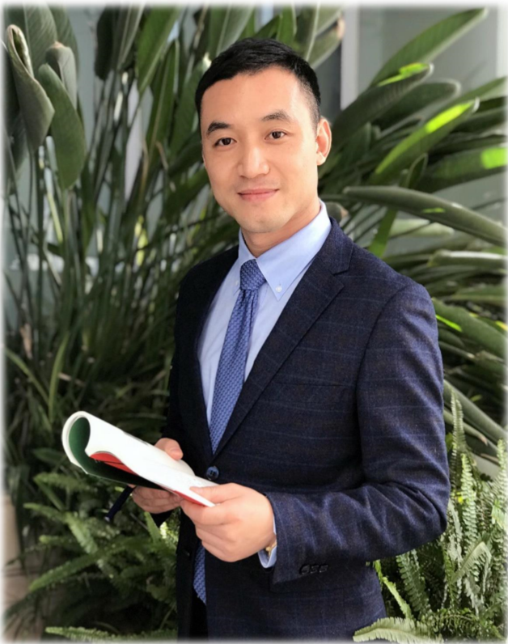

孙叶飞

TK_engine创始人

南京大学客座教授、大学生众创空间导师

南京邮电大学“卓越工程师”培养导师

江苏省医院协会互联网+医疗服务专委会特约讲师

樊登读书会/书课南京分会翻转顾问

江苏经信委《数字企业》首席讲师

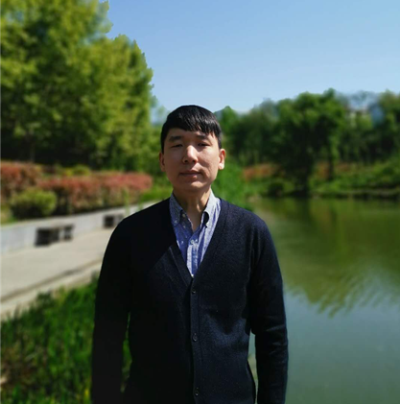

吴小康

南京大学中美文化研究中心助理教授

南京大学亚太研究中心研究员

1. 教育部人文社会科学青年基金项目“提高FTA利用率的路径研究”。

2. 国家自然科学基金青年项目“GVC视角下的最适FTA优惠原产地规则研究”。

3. 国家社科基金项目“依托战略性新兴产业加快长三角转变经济发展方式问题研究”

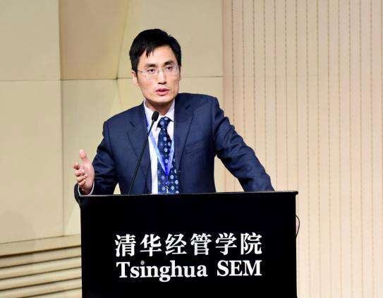

唐怀坤

拥有发明专利1项、实用新型专利2项、国家级奖项1项、省部级奖项3项、市级奖项5项。主创《1T3M科技创新管理体系》获得2018全国企业管理创新奖，《基于人工智能的全过程咨询设计管理》获得2018江苏省管理创新一等奖。提出“知识管理五层金字塔结构”并开发出相应信息平台，提出“技术经济ROSE模型”，并擅长将具体行业导入ROSE模型进行发展趋势分析。

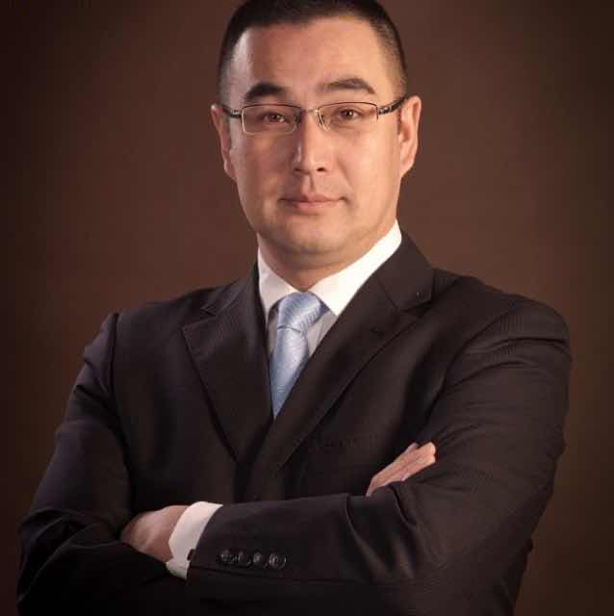

李罡

PTT国际专业培训师培训导师资格认证

国家级认证职业培训师

国家级认证人力资源管理师

国家注册高级EAP执行师

《九型人格(ENNEAGRAM)》课程导师认证

《结构性思维》课程认证讲师

《五维教练领导力》课程认证讲师